Приложение к письму

от___________№______

**В ЗАКОН «О ЗАЩИТЕ ПРАВ ПОТРЕБИТЕЛЕЙ» ВНЕСЕНЫ ВАЖНЫЕ ИЗМЕНЕНИЯ**

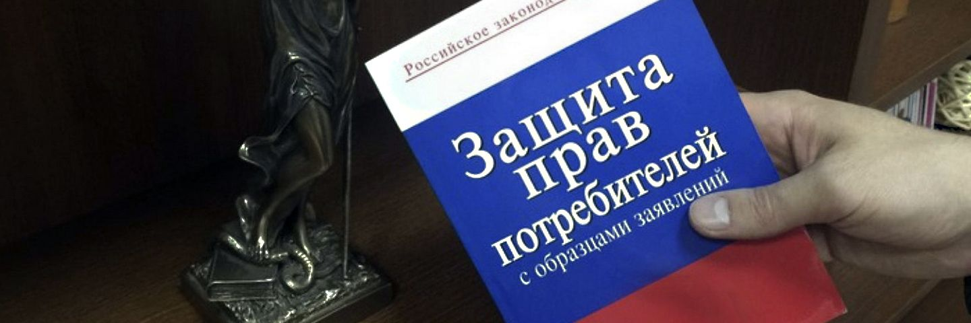

С 1 сентября 2022 года вступает в силу обновленная редакция статьи 16 Закона РФ «О защите прав потребителей»: внесены изменения, касающиеся перечисления дискриминационных пунктов договоров, ущемляющих права потребителей. Как отмечается властями, сейчас это особенно актуально, так как потребитель до недавнего времени был уязвим перед недобросовестными агентами, составляющими договор таким образом, чтобы поставить себя в максимально выгодное положение (при этом зачастую нарушая закон).

О недопустимости ущемления прав потребителей говорится в Законе и сейчас. Но после вступления изменений в силу будут перечислены конкретные примеры дискриминации, что даст больше возможностей защищать свои права, в том числе в случае судебного разбирательства.

В частности, теперь будет указано, что нельзя включать в договор право на одностороннее изменение условий или отказ от исполнения описанных обязательств. Недопустимым окажется требование приобрести определенные товары или услуги на условии приобретения других товаров и услуг (то есть, нельзя будет «в нагрузку» предлагать что-то, что человеку не нужно). Например, такое часто происходит в банковской сфере – кредит выдают (гласно или негласно) только при условии заключения договора страхования.

Затронут и актуальный для многих вопрос подарочных карт. В законе будет указано, что недопустимо ограничивать потребителя в средствах и способах защиты нарушенных прав.

Еще один пункт касается принуждения предоставить персональные данные под угрозой отказа от сделки (если предоставление данных не предусмотрено законодательством РФ).

В общей сложности в Законе будет перечислено 14 условий и ситуаций, признаваемых недопустимыми. При этом перечень остается открытым, а действие изменений распространяется на правоотношения, возникшие из ранее заключенных договоров.

Предполагается, что эти нововведения не только уменьшат количество злоупотреблений со стороны организаций, но и облегчат защиту своих прав потребителями в случае нарушений.

https://rskrf.ru/news/v-zakon-o-zashchite-prav-potrebiteley-vneseny-vazhnye-izmeneniya/